淡江時報 第 721 期
特別企劃－化被動為主動 ：林祖威（宏碁品質暨服務總處長）
學生新聞
我民國68年進入淡江電子工程系就讀，淡江給學生的東西不比國立大學差，在各方面都能提供學生相當完備的協助及輔導，讓我的淡江歲月，不論在課業或社團上皆能有所發揮，而這些經歷也成為我人生中相當重要的資源。

還記得當時大一剛進淡江就讀時，電腦還是打孔式讀卡機，但下學期就全面汰舊換新，而其他學校還使用英文列印成績單時，淡江已改用中文輸出了，這些年來，淡江仍持續推動資訊化，在軟硬體上都有極大的進步，電腦設備一應俱全，這是淡江的特色，也是學生的優勢。

淡江社團種類繁多且非常活躍，我在大學時期參加合唱團，認識許多志同道合的同伴，曾參與全國性比賽並到處巡迴表演，為大學生活留下精采的一頁。其實書唸得好並不代表成功，那只是建立解決問題的思維，應該要懂得運用。加入社團可以培養溝通能力及良好的人際關係，我有些朋友雖然在學業的表現欠佳，但在社團經歷豐富，擔任社長、幹部等職位，如今都已成了大企業的老闆或總經理，所以我很鼓勵同學參加社團，但還是要以課業為主，千萬別因為社團而荒廢了學業。

民國76年我順利考上公費留學，到美國南加大進修程式設計，國外的生活除了可以提升外語能力，最重要的是能與不同的文化有所接觸，開闊了我的國際視野。回國後我便進入宏碁工作，雖然同事許多都是國立大學畢業的高材生，但憑藉著在淡江打下的紮實基礎及國外留學所習得的新進技術，在公司依舊無往不利，經常被派往國外出差。在宏碁的前兩年我負責硬體零件的相關工作，後來又陸續轉換領域負責專案管理、產品企劃及市場行銷，這種勇於追求挑戰的精神，應是被淡江求新求變的文化所薰陶出來的。

最後，希望學弟妹們能夠「化被動為主動」，在大學期間做好生涯規劃，好好想想自己適合什麼工作，並善用學校資源，努力爭取實習機會，對自己喜歡的企業或公司可以先深入了解，並培養積極進取的態度，只要工作上可以學到很多東西，就別太在意一開始從何種職位開始，這樣才能有足夠的彈性去認識公司，接觸到比別人更寬廣的世界。（記者陳維信整理、涂嘉翔攝影）
2010/09/27

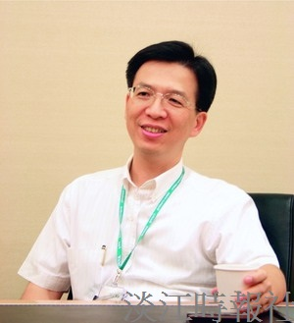
林祖威（宏碁品質暨服務總處長）民國72年電子系（今電機系）畢業

